第6章 树和二叉树作业

一、下面是有关二叉树的叙述，请判断正误
（ ）1. 若二叉树用二叉链表作存贮结构，则在n个结点的二叉树链表中只有n—1个非空指针域。
（ ）2.二叉树中每个结点的两棵子树的高度差等于1。
（ ）3.二叉树中每个结点的两棵子树是有序的。
（ ）4.二叉树中每个结点有两棵非空子树或有两棵空子树。
（ ）5.二叉树中每个结点的关键字值大于其左非空子树（若存在的话）所有结点的关键字值，且小于其右非空子树（若存在的话）所有结点的关键字值。
（ ）6.二叉树中所有结点个数是2^{k-1}-1，其中k是树的深度。
（ ）7.二叉树中所有结点，如果不存在非空左子树，则不存在非空右子树。
（ ）8.对于一棵非空二叉树，它的根结点作为第一层，则它的第i层上最多能有2^{i}－1个结点。
（ ）9.用二叉链表法（link-rlink）存储包含n个结点的二叉树，结点的2n个指针区域中有n+1个为空指针。
（ ）10. 具有12个结点的完全二叉树有5个度为2的结点。

二、填空
1． 由３个结点所构成的二叉树有 种形态。

2. 一棵深度为6的满二叉树有 个分支结点和 个叶子。

3． 一棵具有２５７个结点的完全二叉树，它的深度为 。

4. 用5个权值{3, 2, 4, 5, 1}构造的哈夫曼（Huffman）树的带权路径长度是 。
三、选择题（每小题1分，共11分）
（ ）1． 不含任何结点的空树 。
（Ａ）是一棵树; （Ｂ）是一棵二叉树;
（Ｃ）是一棵树也是一棵二叉树; （Ｄ）既不是树也不是二叉树

（ ）2．二叉树是非线性数据结构，所以 。
（Ａ）它不能用顺序存储结构存储; （Ｂ）它不能用链式存储结构存储;
（Ｃ）顺序存储结构和链式存储结构都能存储; （Ｄ）顺序存储结构和链式存储结构都不能使用

（ ）3. 具有n(n>0)个结点的完全二叉树的深度为 。
(Ａ) ⎡log₂(n)⎤ (Ｂ) ⎣ log₂(n)⎦ (Ｃ) ⎣ log₂(n) ⎦+1 (Ｄ) ⎡log₂(n)+1⎤

（ ）4．把一棵树转换为二叉树后，这棵二叉树的形态是 。
（Ａ）唯一的 （Ｂ）有多种
（Ｃ）有多种，但根结点都没有左孩子 （Ｄ）有多种，但根结点都没有右孩子

四、阅读分析题（每题5分，共20分）
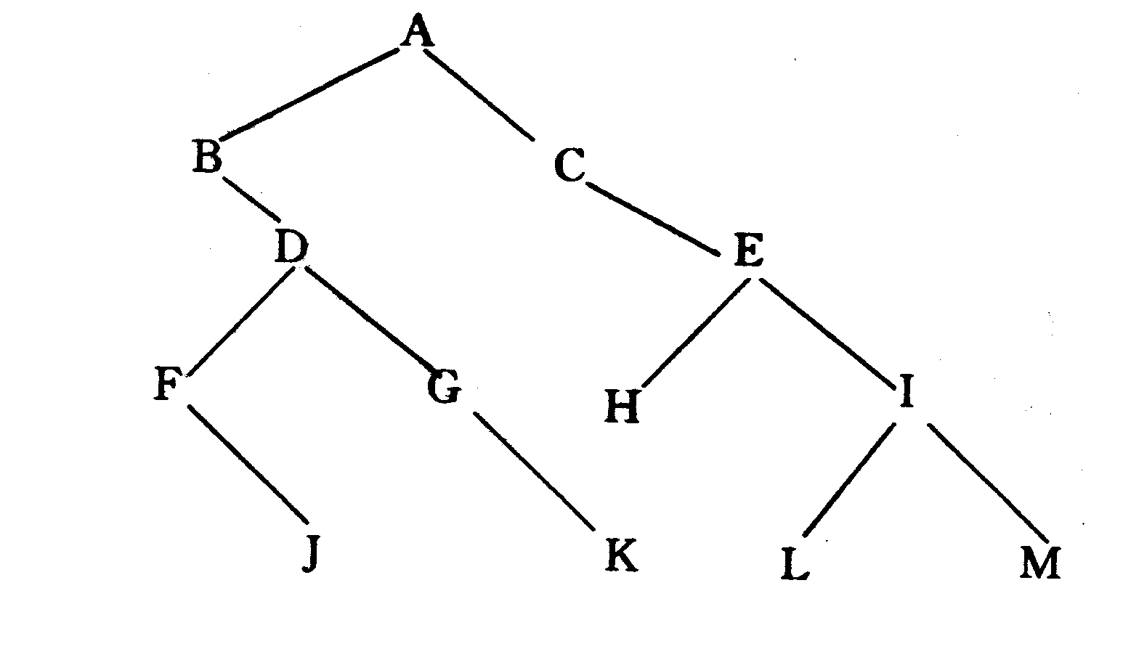
1. 试写出如图所示的二叉树分别按先序、中序、后序遍历时得到的结点序列。

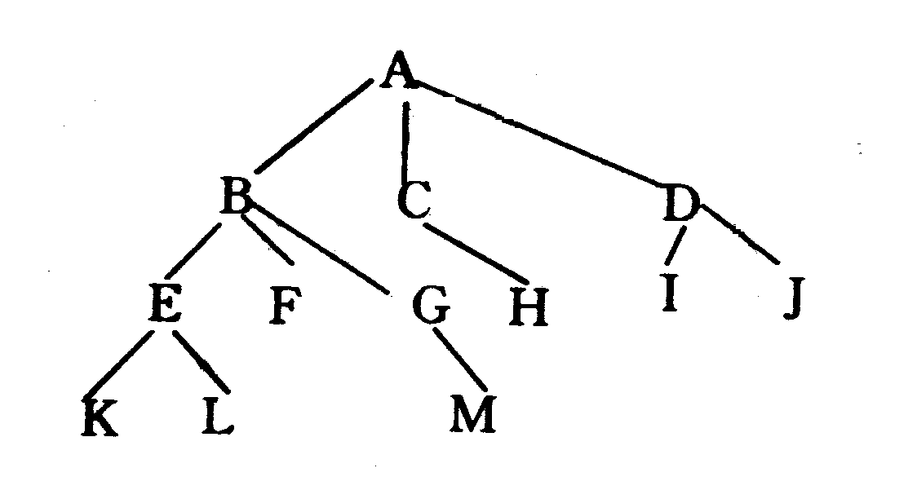
2. 把如图所示的树转化成二叉树。

五、算法题
1、若用二叉链表作为二叉树的存储表示，试针对以下问题编写递归算法。
（1）统计二叉树中叶结点的个数。
（2）以二叉树为参数，交换每个结点的左子树和右子树。

2、编写在中序线索二叉树中求前驱节点和后继节点的算法。

